МІНІСТЕРТСВО ОСВІТИ І НАУКИ УКРАЇНИ

ХАРКІВСЬКИЙ НАЦІОНАЛЬНИЙ УНІВЕРСИТЕТ РАДІОЕЛЕКТРОНІКИ

Кафедра АПОТ

Звіт

з практичного заняття №1

з дисципліни «Об’єктно-орієнтоване програмування»

# на тему: «Класи та об’єкти»

Варіант №12

Виконав: Перевірила:

ст. групи КИУКИу-21-1

Сургай Р. В.

Малькова І. А.

Харків 2021

МЕТА РОБОТИ: Ознайомлення зі способами опису класів, створення об'єктів і складання тестових програм, що виконують операції з об'єктами.

ЗАВДАННЯ: Опишіть клас **прямокутників**. Задайте функцію, яка визначає, площа якого прямокутника з двох і більше. Задайте функцію обчислення периметра прямокутника.

ІНТЕРФЕЙС:

// Класс прямоугольник

class Rectangle {

private:

double lenght;

double width;

public:

string name;

double sq;

double per;

Rectangle();

Rectangle(double, double, string);

void setRectangle(double, double, string);

double perimetr();

double square();

void print();

};РЕАЛІЗАЦІЯ:

// Конструктор по умолчанию

Rectangle::Rectangle() {

lenght = 1;

width = 1;

name = "None";

}

// Конструктор для ввода длины, ширины и имени прямоугольника

Rectangle::Rectangle(double l, double w, string n) {

lenght = l;

width = w;

name = n;

}

// Функция сет

void Rectangle::setRectangle(double l, double w, string n) {

lenght = (l < 0) ? (l * (-1)) : l;

width = (w < 0) ? (w * (-1)) : w;

name = n;

}

// Метод вычисления периметра

double Rectangle::perimetr() {

per = 2 * (lenght + width);

return per;

}

// Метод вычисления площади

double Rectangle::square() {

sq = lenght * width;

return sq;

}

// Метод вывода информации

void Rectangle::print() {

cout << "Длина прямоугольника " << name << ": " << lenght << endl;

cout << "Ширина прямоугольника " << name << ": " << width << endl;

cout << "Периметр прямоугольника " << name << " равен: " << per << endl;

cout << "Площадь прямоугольника " << name << " равна: " << sq << "\n \n";

}

// Функция сравнения периметров двух прямоугольников

double maxSquare(Rectangle a, Rectangle b) {

if (a.sq < b.sq) {

cout << "У прямоугольника " << b.name << " площадь БОЛЬШЕ, чем у прямоугольника " << a.name << endl;

}

if(a.sq > b.sq) {

cout << "У прямоугольника " << a.name << " площадь БОЛЬШЕ, чем у прямоугольника " << b.name << endl;

}

else cout << "Площадь прямоугольников: " << a.name << " и " << b.name << " - РАВНА!" << endl;

return 0;

}

ФУНКЦІЯ MAIN():

int main() {

setlocale(LC_ALL, "rus"); // Русификатор

Rectangle r1 = Rectangle(11.4, 5.6, "ABCD");

r1.perimetr();

r1.square();

Rectangle r2 = Rectangle(12.1, 3.8, "XYZQ");

r2.perimetr();

r2.square();

r1.print();

r2.print();

double maxQ = maxSquare(r1, r2);

return 0;

}

РЕЗУЛЬТАТ:

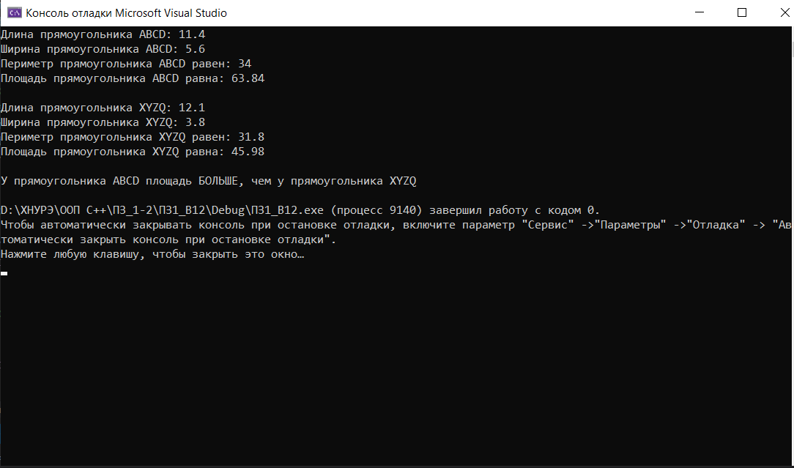

ВИСНОВКИ: Розроблено програму, що визначає периметр та площу прямокутника. Порівнює периметр двох прямокутників за допомогою мови програмування С++.